Загадка мадам Б.
Виноградова Илона 2025 г.

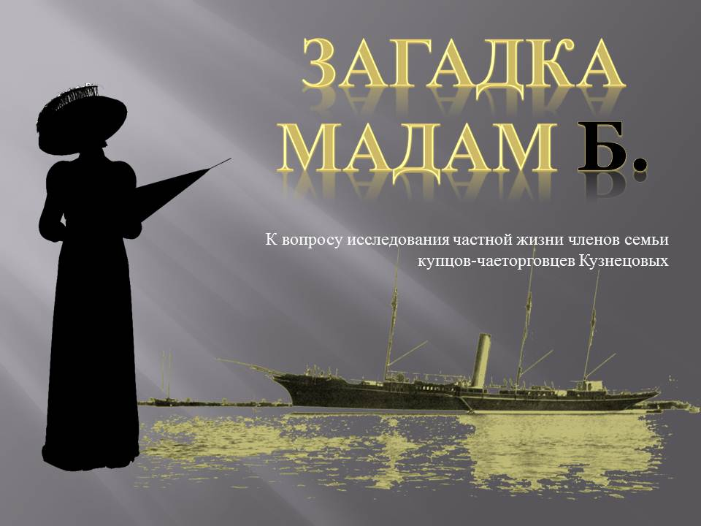

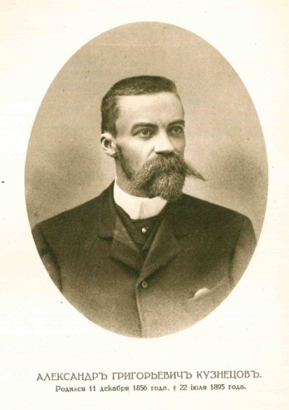
Купец 1 гильдии, предприниматель и меценат, владелец крупнейшей в Российской империи чаеторговой фирмы - Торгово-промышленного товарищества «Преемник Алексея Губкина А. Кузнецов и Ко» (прим. - владелец усадьбы Мысово) Александр Григорьевич Кузнецов никогда не был женат и собственных детей – наследников у него не было, хотя он и был завидным женихом, и, по отзывам всех знавших его, был настоящим джентльменом, истинным аристократом в лучшем смысле этого слова, а имя его в больших коммерческих кругах произносилось с особым уважением. Вероятно, для холостяцкой жизни были веские причины как, возможно, его болезнь - унаследованный от матери туберкулез. Но неужели стрела Амура ни разу не коснулась его сердца?
Одно любопытное свидетельство очевидца все же существует, хотя и слишком субъективное.
В 1891 году Александр Григорьевич становится владельцем яхты «Форос», названой в честь его крымского имения, и по совету врачей совершает длительные морские путешествия. Это был настоящий плавучий роскошный дворец, где каюты, украшенные картинами лучших художников, сочетались с максимально возможным комфортом.

Среди прочих в команду яхты был нанят матрос Арсений Сицкий, чье имя вряд ли осталось бы в истории, если бы не его переписка с членами группы «Освобождение труда», куда входили известные революционеры П.Б. Аксельрод, Г.В. Плеханов, В. И. Засулич и др.
Сицкий имел возможность в заграничных портах посещать книжные лавочки. Там ему попалась одна из революционных брошюр, где был указан адрес типографии для обращений. Он послал письмо по этому адресу, где просил разъяснений на мучившие его вопросы о причинах эксплуатации и путях освобождения рабочего класса и предложил группе заняться распространением ее идей.
Плеханов, получивший от работавшего в типографии группы наборщика С. Левкова письмо матроса, переслал его в Цюрих П. Аксельроду, и последний написал Сицкому письмо, в котором предлагал ему заняться распространением брошюр среди знакомых, а также написать что-нибудь о матросском быте. На матроса это произвело огромное впечатление. Так завязалась переписка, а хозяин яхты невольно сделался курьером нелегальной прессы в Россию и соучастником приближения революционных событий. (1)
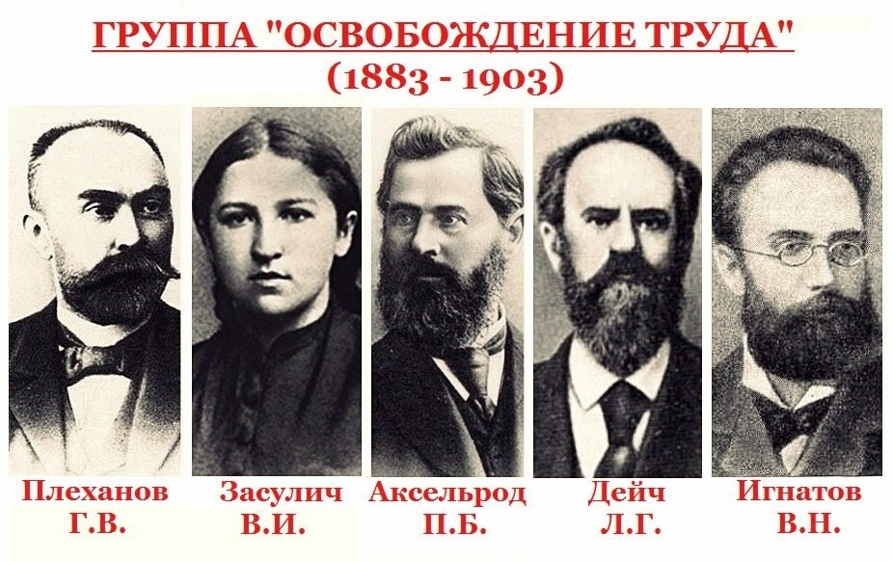
В письмах Сицкий описывает гостей хозяина яхты, называя их «кузнецовской кодлой», а пуще всех достается некой мадам Б. - «самолюбивая бессодержательная содержанка, паразит, если еще не хуже»,- пассии Кузнецова, который «благоволит ей во всем, а она покидает его каюту за полночь».
В книге П.П. Фирсова «Форосское царство» также встречается упоминание о какой-то протеже Кузнецова - артистке и медсестре, супруге его дворецкого грека Бенардаки, которую он будто бы выкупил у грека и женился на ней.
Так кто же она такая эта мадам Б.? Кому приписывается роман с известным чаеторговцем? Кто в действительности входил в близкий круг общения Александра Григорьевича Кузнецова?
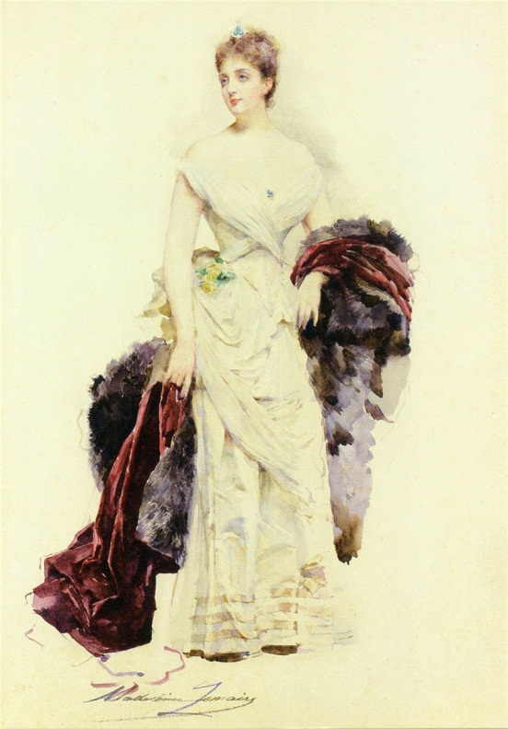
Той загадочной гостьей на яхте была Мария Павловна Бенардаки - личность яркая, авантюрная, к тому же действительно красавица и превосходная певица. Жизненный интерес этой светской львицы, по мнению окружающих, составляли только две вещи - шампанское и любовь.

Мария была дочерью артиллерийского офицера Августа Лейброка (Auguste Paul de Leibrok 1815—1879).

Оказавшись волею судьбы в России, он вышел в отставку и стал владельцем музыкального магазина в здании Пассажа в Санкт-Петербурге.

Лейброк был импресарио маэстро Иоганна Штрауса в его приездах в Россию и выступлениях в Павловском парке. Именно он был посвящен в роман короля вальса с Ольгой Смирницкой, знакомство которых состоялось в его магазине.

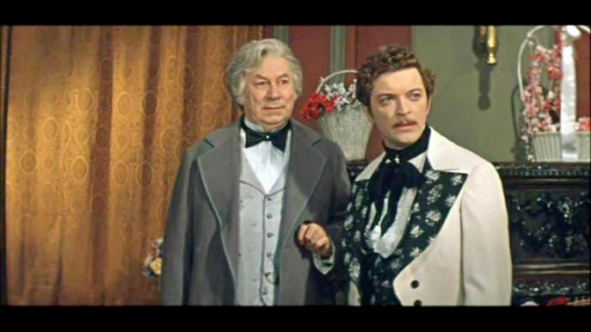

Кадр из фильма «Прощание с Петербургом»,

в роли Лейброка актер Василий Меркурьев.

Август Лейброк был женат на Юлии Петровне Корт. Семья – сын Петр (1851) и пять дочерей проживала в Санкт-Петербурге. Все дочери получили прекрасное музыкальное образование.
Елизавета – звезда оперетты, выступала под псевдонимом Корбиель (Лейброк наоборот). Участие Корбиель в спектаклях гарантировало полный сбор кассы. В 1872 г. в Одессе она выступала с актером и режиссером М.В. Лентовским - отцом русского музыкального театра. (12)
Наталья – выступала в опере под фамилией Михайловская, исполняя партии контральто, пользовалась успехом. Была замужем за присяжным поверенным Кривцовым, жила в Одессе.
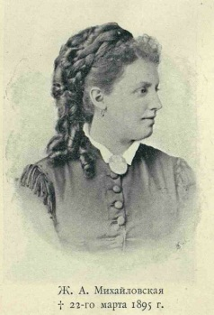
Жозефина (1842) - была принята в Петербургскую русскую оперную труппу певицей на первые сопрановые партии, выступала под сценическим псевдонимом Михайловская 2. «…Голос у нее был очень хороший, но артистка она была невозможная».(5) В 1864 г. она вышла замуж за лейтенанта 11-го флотского экипажа Веселаго Николая Герасимовича (дослужился до адмирала).

Анжелика (1843) – о ее вокальных данных сведений нет, известно только, что она была замужем за Петербургским 2-й гильдии купцом С.П. Грикуровым-Аствацатуровым. Он торговал персидским и кавказским мануфактурным товаром в магазине на Невском проспекте. Имела пятерых детей. Была восприемницей при рождении первой дочери у сестры Марии.

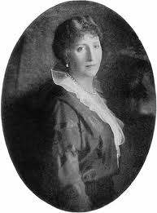
Ольга (1860) - салонная певица-сопрано, обучалась пению в Петербургской консерватории. В 1891 г. вышла замуж за капитана 1 ранга Скрыдлова Николая Илларионовича (впоследствии русский адмирал). Их дочь Мария Скрыдлова - девушка-аристократка из известного женского батальона смерти Марии Бочкаревой.

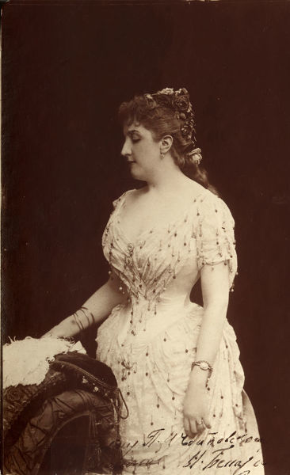
Мария (1855) - обучалась пению в Петербургской консерватории у известнейшей в Европе вокалистки Г. Ниссен-Саломан. Отзывались о молодой артистке так: «наружность г-жи Лейброк несравненно удобнее для сцены, и приобретение этой певицы для русской оперы было бы полезно, но с условием не поручать ей контральтовых партий, несмотря на то, что она на публичном экзамене исполнила контральтовую арию».
По окончании консерватории в июле 1872 г. 17-летняя Мария Лейброк выходит замуж за 30-летнего отставного полковника Илью Аполлоновича Бибикова (7).
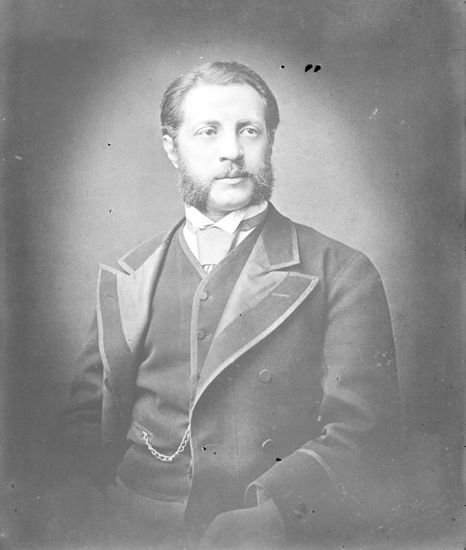
Однако брак этот стремительно распался, и ровно через год, получив развод, Мария вновь выходит замуж за 34-летнего статского советника, чиновника для особых поручений при управляющем делами Кавказского комитета в должности церемониймейстера Его Императорского Величества Николая Дмитриевича Бенардаки, сына одного из первых миллионеров России грека Дмитрия Бенардаки (8). В столичном свете он слыл человеком весьма остроумным, сочинителем водевилей, шарад и пародий (9).
Через 12 дней после свадьбы родилась дочь Мария (1874-1949), дав волю высшесветским пересудам и сплетням. Женитьба на разведенной положила конец блестящей карьере Николая Бенардаки, серьезно подмочив его репутацию и оставив неизгладимый отпечаток чего-то скандального.
Лишившись придворного звания, он выходит в отставку и перебирается в Париж, где жена его слывет первой красавицей и является хозяйкой популярного литературного и музыкального салона. Марию называют пропагандисткой русской музыки и Чайковского, а салон Николя и Мари де Бенардаки становится магнитом музыкально-артистического парижского высшего света.

Чайковский
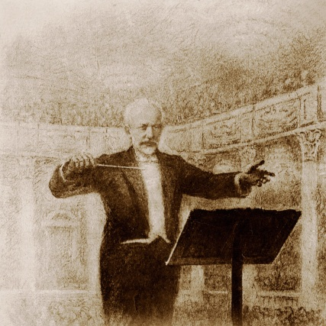
Знакомство Марии Павловны с Чайковским произошло еще в Петербурге в консерваторские годы. По ее приглашению в феврале 1888 года в парижском концертном доме Бенадаки на ул. Шайо, 65 был организован вечер в честь композитора в сопровождении оркестра Э. Колонна под управлением автора. По просьбе Марии Павловны Чайковский сделал оркестровую аранжировку романса «День ли царит» на стихи А. Апухтина, исполненный ею на вечере.

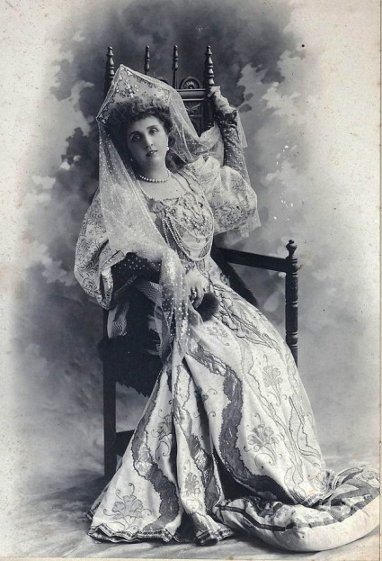
Сохранились два письма Чайковского к Марии де Бенардаки, датируемые 1888 годом. В одном из них он пишет:

«Пожалуйста, голубушка Мария Павловна, обозначьте мне точнее, в каком роде вещь Вы хотели бы, чтобы я для Вас написал? Постараюсь по возможности скорее удовлетворить ваше желание…».

Во время пребывания композитора по этому случаю в Париже его часто приглашали на обед к семье Бенардаки.

Чайковский из письма брату Анатолию:
«Во вторник, 28/16 февраля у г-жи Бенардаки был большой концерт в их роскошном доме; я дирижировал оркестром, была избранная публика из 300 человек, пели и играли первоклассные артисты исключительно мои сочинения; успех был огромный». (10)

Купец Кузнецов

Можно предположить, что знакомство Марии Бенардаки с Александром Григорьевичем Кузнецовым произошло благодаря художнику Константину Маковскому. Летом 1889 жена Маковского будучи на отдыхе на Средиземном море серьезно заболела плевритом. « …Он сейчас же пригласил к больной профессора по легочным болезням состоявшего при «чайном» богаче Кузнецове (авт. - вероятно, М.Е. Шмигельского, который всюду сопровождал А.Г.). В тот же вечер ее оперировали, и это спасло ее, можно сказать, — в последнюю минуту».

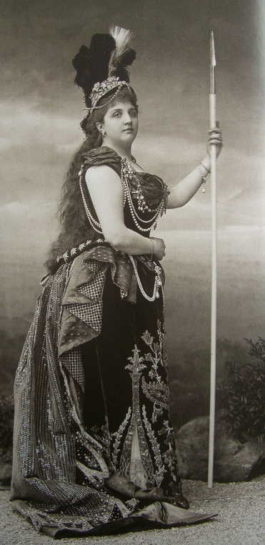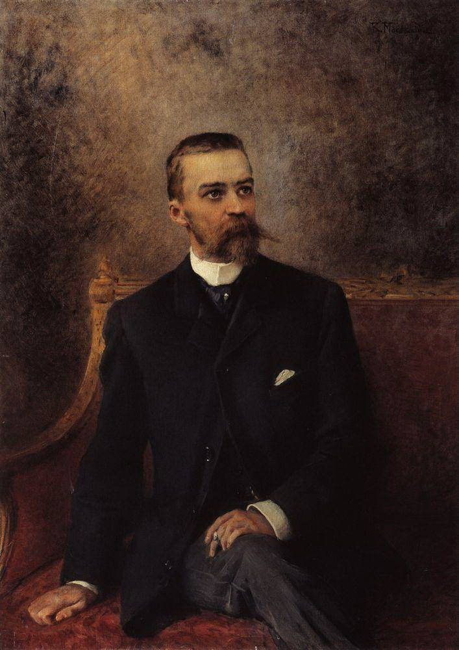
В образе валькирии К. Маковский. Портрет Кузнецова А.Г.

Именно в это время там же отдыхает Мария Бенардаки, несколько портретов которой уже писал Маковский: «…Замелькали опять знакомые петербуржцы; между ними выделялась исключительная красавица М. П. Бенардарки, к тому же и превосходная певица: она завораживала своим драматическим сопрано с глубокими контральтовыми нотами и фразировала в совершенстве». Кузнецов приобретает написанные тогда же работы Маковского «Демон и Тамара» и «Убор невесты», и заказывает художнику собственный портрет.(6)

В путешествиях на яхте «Форос» кроме мадам Бенардаки матрос Сицкий упоминает ее мужа Николая Бенардаки (того самого «грека-дворецкого»), ее старшую дочь Марию, племянницу (вероятно дочь сестры Анжелики) и родственника Скрыдлова - мужа сестры Ольги. Со слов матроса, он слышал, как дочь Марии объясняла своей горничной, что Кузнецов родственник ее папы. Но интересно как грек Бенардаки мог быть родственником Кузнецову? Одно ясно, он точно не был его дворецким, будучи золотопромышленником и судовладельцем. Возможно, на тот момент дела его шли не очень, и, если верить Сицкому, Бенардаки выглядел как старик, хотя ему было около 50-ти. На самом деле он был диабетиком от чего впоследствии и умер в 1909 г.

Говорят, что в то время у богатых купцов было в моде иметь капризных любовниц и потакать их прихотям, что вполне мог себе позволить состоятельный чаеторговец, но эта пикантная история закончилась его внезапной смертью в 1895 г. В ней много домыслов и сплетен, а правду мы, скорее всего не узнаем.

Мария Бенардаки скончалась в 57 лет в 1913 году в Париже от болезни сердца.

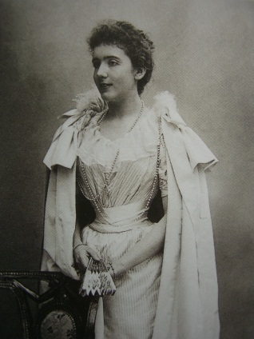
Её старшая дочь Мари прославилась как предмет обожания Марселя Пруста, который впервые встретился с ней и её сестрой Еленой в юности, когда девочки играли на Елисейских полях, рядом с которыми располагался дом Бенардаки. Мари выйдет замуж за польского князя Михаила Радзивилла и родит ему сына Антона и дочь Леонтину, но Пруст будет вспоминать о ней, как об одном из самых больших увлечений в своей жизни. Мужем Елены станет виконт Антуан де Контад. Детей у них не будет.

В остальном история пока умалчивает детали.

Литература

- Из архива П.Б. Аксельрода. Берлин : Русский революционный архив, 1924.
- П.П. Фирсов. Форосское царство. Изд-во Севастополь 2008.
- Иоганн Штраус - Ольга Смирнитская. 100 писем о любви. Москва : Время, 2005.
- Очерк К. Закирова «Волшебник Москвы из Аткарска» Саратов : Приволжское книжное издательство, 1983.
- Давыдов В.Н. Рассказ о прошлом; Москва: Искусство, 1962. (Театральные мемуары).
- С. Маковский Портреты современников. Москва : XXI в. - Согласие, 2000.
- ЦГИА СПБ Ф.19 оп.124 д.1162 Метрическая книга Пантеймоновской церкви Санкт Петербурга.
- ЦГИА СПБ ф.19 оп.126 д.994 Метрические книги церкви лейб-гвардии Гусарского Его Величества полка (г. Царское Село) за 1873 г.
- Жмакин Е.В. Секреты империи Бенардаки : страницы истории легендарного завода Российской промышленности. - Н. Новгород, 2007.
- П. И. Чайковский. Полное собрание сочинений, том XVII (1981).
- C. Г. Ярон. Воспоминания о театре (1867 г. -1897 г.) Киев, типография И.И. Чоглокова, 1898.
- Бенардакины дети. Золотая История Павла Афанасьева, - интернет источник.

